**6. razred**

**IV. nastavna cjelina**

**RACIONALNI BROJEVI**

1. Točkama *A*, *B*, *C* i *D* pridruži odgovarajuće brojeve na brojevnim pravcima:

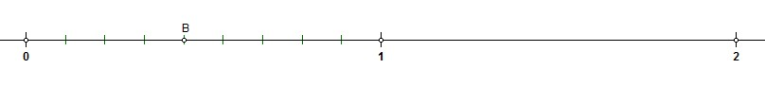

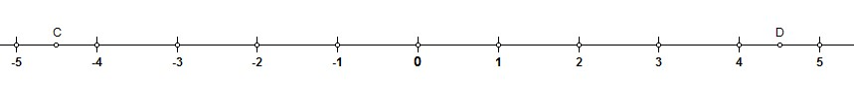

1. Zadane brojeve poredaj po veličini počevši s najvećim:
   1. – 3.9, 5.4, – 9.3, – 3, 4.5 i 0
   2. – 5.05, – 0.55, – 5.5, – 0.5005, – 5 i – 0.5
   3. 
2. Izračunaj: a)  b)  c)  d)  e)   f) 
3. Izračunaj: a) $-(-2.29)+(-10.5)-3.217+8.808$ b) $-12.34∙(-5.6)$ c) $-0.814 :4$
4. Izračunaj: a)  b) 

c)  d) $\left[\right]:\left(\right)$

e)  f) 